Anteil an Green Jobs steigt

Der aktuelle karriere.at Arbeitsmarktreport zeigt, dass der Anteil an Inseraten, die Schlagworte wie „nachhaltig“, „Klimaschutz“ oder „Energiewende“ enthalten, steigt.

2025 kamen diese Begriffe in 27 Prozent der Inserate auf karriere.at vor, am häufigsten im Berufsfeld „Technik, Ingenieurwesen“.
- Der Begriff „nachhaltig“ kam mit Abstand am häufigsten vor, nämlich in 20 Prozent der Inserate, gefolgt von „Nachhaltigkeit“ (sechs Prozent), „Klimaschutz“ und „umweltfreundlich“ (je zwei Prozent).

Wien, 26.05.2026 – Der Anteil an Stelleninseraten mit einem Bezug zu Umweltschutz und Ressourcenschonung stieg über die letzten Jahre kontinuierlich an. 2025 erreichte der Anteil an „Green Jobs“ den bisherigen Höchststand: 27 Prozent der Inserate auf karriere.at enthielten mindestens einen von insgesamt 28 Begriffen (siehe Liste unten). Das zeigt eine Analyse für den aktuellen karriere.at Arbeitsmarktreport.

Jedes fünfte Inserat enthält den Begriff „nachhaltig“
Der Begriff „nachhaltig“ kam mit Abstand am häufigsten vor, nämlich in jedem fünften Inserat. Berücksichtigt man den Begriff „nachhaltig“ nicht, so zeigt sich der kontinuierliche Anstieg des „Green Job“-Anteils zwischen 2020 und 2025 aber immer noch. Er lag 2020 noch bei vier Prozent (inklusive „nachhaltig“: elf Prozent) und ist bis 2025 auf 12 Prozent gestiegen (inklusive „nachhaltig“: 27 Prozent).
Auf den Plätzen zwei und drei der häufigsten Begriffe folgten „Nachhaltigkeit“ (sechs Prozent), „Klimaschutz“ und „umweltfreundlich“ (je zwei Prozent). Bei der Häufigkeit der Nennungen Erneuerbarer Energieträger führt „Photovoltaik“ vor „Wasserkraft“, „Biomasse“, „Windkraft“, „Solarenergie“ und „Geothermie“. „Elektromobilität“ bzw. „E-Mobility“ oder „E-Mobilität“ und „Mobilitätswende“ kamen je in weniger als einem Prozent der Inserate vor. „Revitalisierung“, „Gebäudesanierung“ und „Thermische Sanierung“ kamen in Summe in nur 144 Inseraten vor.
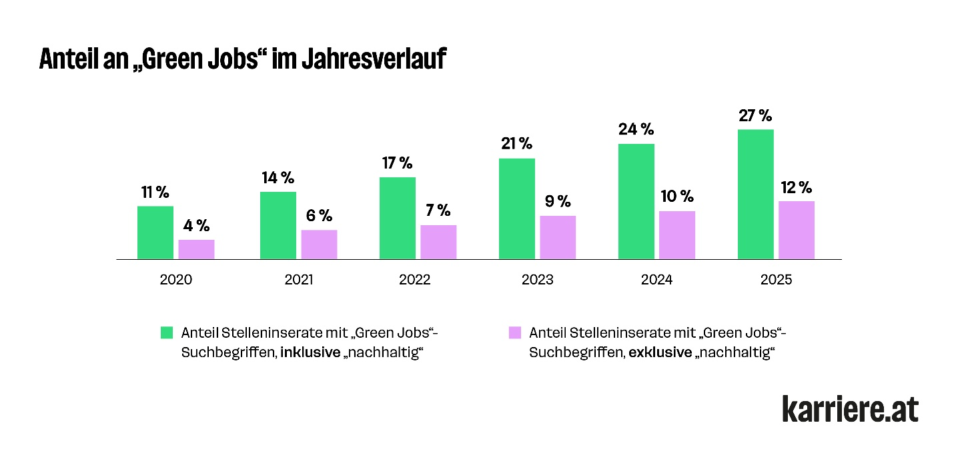
Meiste Green Jobs im technischen Bereich
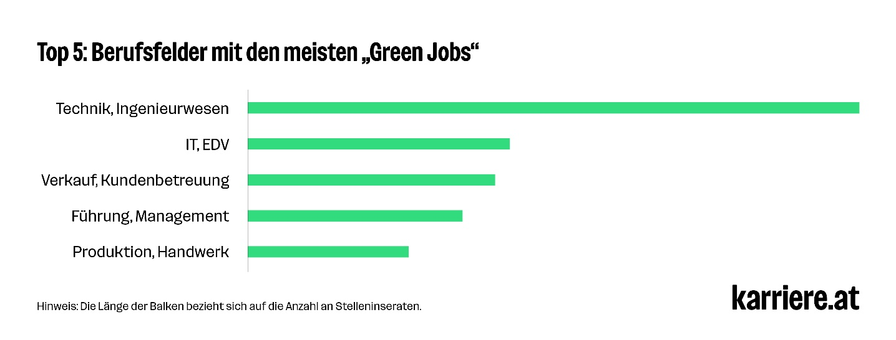
Sowohl in absoluten Zahlen als auch prozentuell waren die meisten Positionen mit Bezug zu Klimaschutz und Nachhaltigkeit im Berufsfeld „Technik, Ingenieurwesen“ verfügbar. 35 Prozent der in diesem Tätigkeitsbereich ausgeschriebenen Stellen enthielten mindestens einen der Suchbegriffe, am häufigsten „nachhaltig“ und „Nachhaltigkeit“, gefolgt von „Klimaschutz“. Darunter fallen Jobinserate für Positionen wie „Elektrotechniker*in“, „Facharbeiter*in im Gleisbau“ oder „Green Hydrogen Automation Engineer“.

Prozentuell weit vorne liegt auch das Berufsfeld „Wissenschaft, Forschung“, wo in etwa jedem dritten Inserat mindestens einer der Suchbegriffe vorkam, am häufigsten „nachhaltig“ und „Nachhaltigkeit“, gefolgt von „Green“. Darunter fallen Jobinserate für Positionen wie „Spezialist*in Forschung und Energietechnologie“, „Research Engineer für Batteriespeichersysteme“ oder „PhD Position im Bereich Circular Bioengineering“.
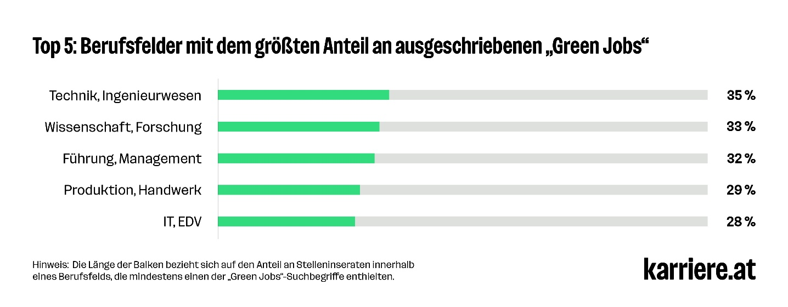
„Die Dekarbonisierung ist eine der wesentlichen Aufgaben des 21. Jahrhunderts. Dies bringt einen Wandel klassischer Berufsfelder mit sich, zum Beispiel mit dem Übergang von Verbrenner-Motoren zur Elektromobilität. Gleichzeitig kommen neue Tätigkeitsbereiche dazu. Insgesamt sehen wir auf karriere.at, dass die Relevanz von Green Jobs steigt“, erklärt Georg Konjovic, CEO bei karriere.at.

Begriffe, nach denen in Stelleninseraten gesucht wurde:
Um zu eruieren, ob es sich bei einer ausgeschriebenen Stelle um einen „Green Job“ handelt, wurden Stelleninserate auf karriere.at nach folgenden Begriffen durchsucht: „Energiewende“, „Erneuerbare Energie“, „klimaneutral“, „Klimaschutz“, „Nachhaltigkeit“, „klimafreundlich“, „umweltfreundlich“, „nachhaltig“, „Sustainability“, „Dekarbonisierung“, „Green“, „Photovoltaik“, „Windkraft“, „Solarenergie“, „Geothermie“, „Wasserkraft“, „Energiespeicher“, „Gebäudesanierung“, „Revitalisierung“, „Thermische Sanierung“, „Recycling“, „Kreislaufwirtschaft“, „Mobilitätswende“, „E-Mobilität“, „E-Mobility“, „Elektromobilität“, „Energiemanagement“, „Biomasse“

Über karriere.at
Die karriere.at GmbH ist ein 2004 in Linz gegründetes Digitalunternehmen. Es betreibt mit karriere.at eine Online-Plattform zur Jobsuche und beruflichen Weiterentwicklung, die mit bis zu 1,3 Millionen monatlichen Besucher*innen zu den erfolgreichsten in Österreich zählt. Unternehmen können auf karriere.at Stelleninserate veröffentlichen, sich als Arbeitgeber positionieren und auf eine Talentdatenbank mit über 150.000 Lebensläufen zugreifen.
Das Unternehmen ist Teil der norika group und beschäftigt aktuell rund 200 Mitarbeiter*innen in Linz und Wien.

Rückfragehinweis:
karriere.at
Maresa Mayer, PR-Managerin
+43 664 9657683, Maresa.Mayer@karriere.at
www.karriere.at

